Başvuru Tarihi : |  |  |  |  | Başvuru No : |  |  |  | İnceleme Tarihi:
ARAÇ BİLGİLERİ
Marka | Tip |  | Ticari Adı | Plaka No |  | Kategori/ Sınıf |  | Araç Tanıtım Numarası (VIN/Şasi No) |  |  | İmal Yılı

ATIK BİLGİLERİ

H Numarası |  | Atık Fiziksel Özelliği |  | Atık Taşıma Şekli

NO | ARAÇ ÜZERİNDE BULUNMASI GEREKEN EVRAKLAR | Uygun | Uygun Değil | Uygulanmaz | Açıklama
1 | Kaza veya arıza durumunda acil haber verilecek güvenlik ve yardım için gerekli telefon numaraları sürücü mahallinde asılı mı?
2 | Aracın fenni muayenesi yapılmış mı?
NO | ARAÇ ÜZERİNDE BULUNMASI GEREKEN DONANIMLAR | Uygun | Uygun Değil | Uygulanmaz | Açıklama
1 | Yeterli yangın söndürme tüpü var mı? (N1 Kategori için 6 kg, N2-N3-O3-O4 Kategori için 12 kg)
2 | Yangın söndürücüler TSE 862 belgeli ve geçerli muayenesi var mı?
3 | İlk yardım çantası mevcut mu?
4 | Araçta takoz mevcut mu?
5 | En az 2 adet E belgeli Reflektör mevcut mu? (N2-N3-O3-O4) kategori araçlar için
6 | Herhangi bir arızayı giderecek yeterli avadanlık mevcut mu? (Anahtar, Pense, Tornavida vb.)
7 | Sarı Renkli, E Belgeli Seyyar Tepe lambası mevcut mu?
8 | Eldiven, bone ve emniyet ayakkabısı, maske, önlük, emniyet gözlüğü mevcut mu?
9 | Kaza anında atığın saçılma ve dökülmelere karşı temizleme kiti mevcut mu? (Talaş, üstüpü vb.)
NO | ARAÇ ÜZERİNDE BULUNMASI GEREKEN DONANIMLAR | Uygun | Uygun Değil | Uygulanmaz | Açıklama
1 | Araç taşıma bölümü sağlam, dayanıklı ve sızdırmazlığı sağlanmış mı? Açılıp Kapanan kapakların yapıştığı sabit yüzeye tek taraflı keçe, fitil vs. kaplatılmalıdır.
2 | Tahliye vanaları ve kapaklar ilgili olmayan kişilerin ulaşmasını önlemek için kilitli mi?
3 | Taşıma kısmının Arka ve Yan korumaları mevcut mu?
4 | Taşıma bölümü kolay temizlenebilen ve dezenfekte edilebilen düzgün yüzeyli paslanmaz malzemeden yapılmış mı?  Ayrıca taşıma alanının yüzeyinin tehlikeye yol açabilecek paslı, çürük ve yıpranmış olmamasına dikkat edilmeli, bu durumlarda Astar boya veya kaplama yaptırılmalıdır.
5 | Aracın alt kısmında, taşıma bölümünden dökülen sıvıları toplayan bir depo mevcut mu? (Depo, küresel vana ve asma kilitli olmalıdır.)
6 | Atık ambalajlarının kasaya paletlerle yerleştirilebilmesi ve/veya boşaltılabilmesi durumu için kasa kapakları Yanlardan ve arkadan kolay açılıp kapanıyor mu? Atıkların doldurulması ve boşaltılması esnasında engel teşkil edecek öğeler bulunmamalıdır.
7 | Araç Renk Sınırı Olmayıp Tek Renk Olmalıdır (Araç üzerinde cisim resimleri vs. olmamalıdır)
8 | Tank iç bölmelere ayrılmış mı? (TANKER KASA İÇİN)
9 | Römork ile taşıma yapılıyorsa çekici araçtan bağımsız eş zamanlı çalışan bir frenleme tertibatı bulunuyor mu?
10 | Araç üzerinde atık türüne göre işaretleme yapılmış mı? (FİRMA TAŞIYACAĞI ATIĞA GÖRE FARKLI İŞARETLEME YAPAR) İşaretleme levhaları mevcut mu? (Ek:1’de) içerikli olarak belirtilmiştir. İstenilen levhalar magnet yapıştırıcı olmamalıdır Levhalar sabitlenebilir sistemde olmalıdır.
11 | Tankerlerde yağmur suyu tahliye çıkışlarına “YAĞMUR SUYU TAHLİYE VANASI” levhası belirtilmelidir.
12 | Atık taşıma bölümü ile sürücü mahalli arası ayrı olmalıdır.
13 | Açık kasalı taşıma bölümlerinin üzerini kapatmak için (Açık kasa Araçlar için) Ağ, Branda gibi malzemeler mevcut mu?
14 | Araç’ta Karayolu güvenliğini tehlikeye düşürebilecek Kusurlar (Lastikler, aydınlatma vb.) giderilmiş mi?  Lastik kontrolü: aşağıda resimlerde belirtildiği üzere lastik yüzeyinin yiv içerisinde bulunan çıkıntı seviyesine gelene kadar kullanılmasıdır.  Aydınlatma kontrolü: far ve diğer aydınlatma Tertibatlarının kırık ve çatlak olmaması gerekmekte olup çalışıyor mu?
15 | Araç üzerinde “Atık Taşıma Aracı” ifadesi mevcut mu?  (Kategorilere göre ebatlar aşağıda belirtilmiştir.)
16 | Atık yağlar fıçı ve varil ile taşınıyorsa araç içinde sabitlenebiliyor mu?
17 | Güncel Atık Yönetmeliğinde Ek 1’te belirtilen Atık yağların İşaretleri ve kategorileri araç üzerinde tanımlanmış mı?  (Kategori 1 – 2 – 3 olarak belirtilmiş mi ?)
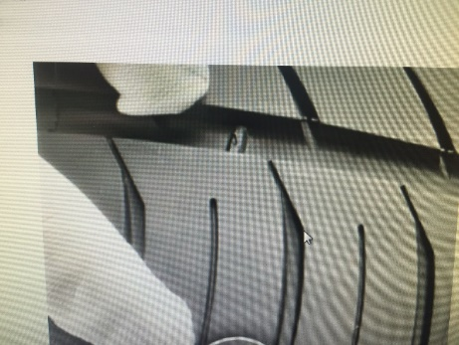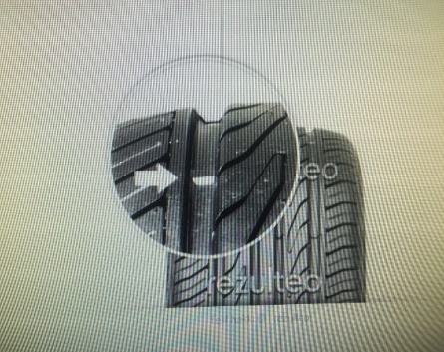

Seçim | ÖDEME İLE İLGİLİ AÇIKLAMA
 | Araç, AKM işletmesi tarafından incelenmiş olup Yönetim Kurulunca belirlenen güncel ücret çizelgesine göre alınması gereken tüm ücretler tahsil edilmiştir.
 | Araç, TSE tarafından incelenmiş olup Yönetim Kurulunca belirlenen güncel ücret çizelgesine göre alınması gereken tüm ücretlerin faturası TSE tarafından kesilmelidir. (TSE’ nin kendi işlettiği AKM’ler dâhil)
Aracı inceleyen birim (Örnek: Ankara AKM, İzmir Belgelendirme Müdürlüğü vs.)

SONUÇ: Araç üzerinde yapılan incelemeler neticesinde, söz konusu aracın yukarıda belirtilen şartları sağladığı/sağlamadığı tespit edilmiştir.

TSE İnceleme Uzmanı
Adı Soyadı | :
Unvanı | :
Tarih | :

N2-N3-04 KATEGORİ ARAÇLAR İÇİN YAN YÜZEY LEVHASI

ATIK TAŞIMA ARACI

25
cm

Asgari 150 cm olmalı

N2-N3-04 KATEGORİ ARAÇLAR İÇİN ARKA YÜZEY LEVHASI

ATIK TAŞIMA ARACI

20
cm

Asgari 100 cm olmalı

N1 KATEGORİ ARAÇLAR İÇİN YAN YÜZEY LEVHASI

ATIK TAŞIMA ARACI

20
cm

Asgari 120 cm olmalı

N1 KATEGORİ ARAÇLAR İÇİN ARKA YÜZEY LEVHASI
ATIK TAŞIMA ARACI

20
cm

Asgari 90 cm olmalı

Ek 1
Tehlikelilik Özellikleri

Bir atığın tehlikelilik özellikleri Tehlikeli Atıkların Kontrolü Yönetmeliğine göre patlayıcı, oksitleyici, yüksek oranda tutuşabilen, tutuşabilen, tahriş edici, zararlı, toksik, kanserojen, korozif, enfeksiyon yapıcı, teratojenik, mutajenik, ekotoksik olarak belirlenmiş ve aşağıdaki tabloda atık kod listesi ve sembolleri verilmiştir.

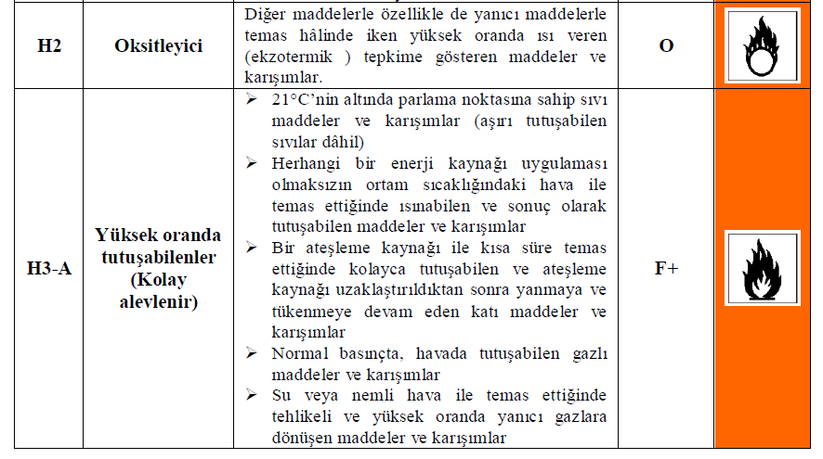
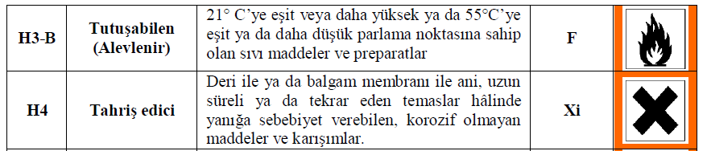
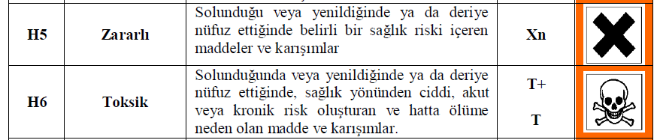

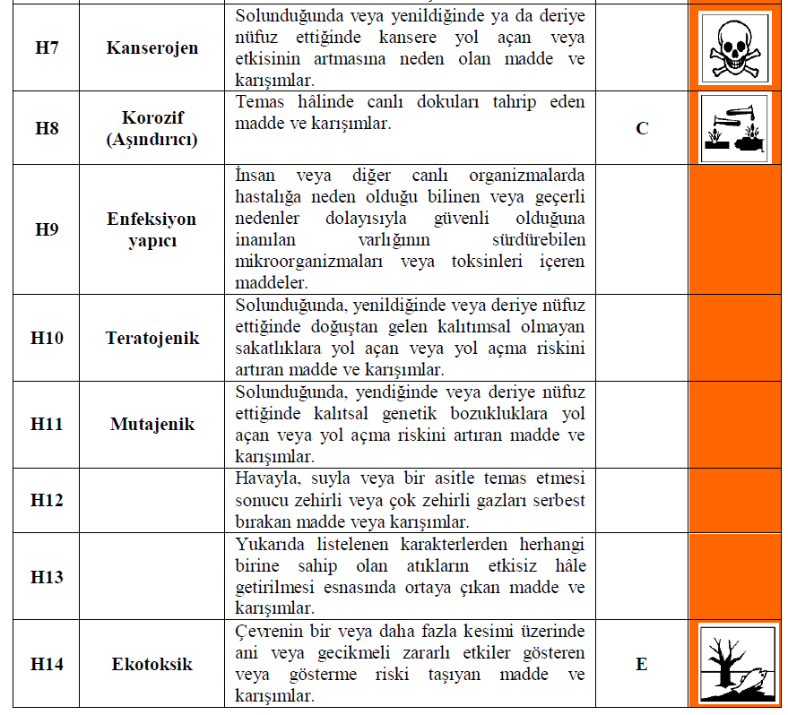
H15 |  | Bertarafı sonrasında herhangi bir yolla, yukarıda listelenen karakterlerden herhangi birine sahip başka bir madde (sızıntı suyu gibi) ortaya çıkabilecek atık.

